Python

基本概念
- 变量
在使用变量之前，需要先对其赋值
变量名可以包括字母数字下划线，不可以数字开头
字母可以大小写
等号是赋值
- 字符串
#!/usr/bin/python3

str='Runoob'

print(str) # 输出字符串 Runoob
print(str[0:-1]) # 输出第一个到倒数第二个的所有字符 Runoo
print(str[0]) # 输出字符串第一个字符 R
print(str[2:5]) # 输出从第三个开始到第五个的字符 noo
print(str[2:]) # 输出从第三个开始的后的所有字符 noob
print(str * 2) # 输出字符串两次RunoobRunoob
print(str + '你好') # 连接字符串Runoob你好

print('------------------------------')

print('hello\nrunoob') # 使用反斜杠(\)+n转义特殊字符 \n换行
print(r'hello\nrunoob') # 在字符串前面添加一个 r，表示原始字符串，不会发生转义 字符串原样输出

- 空行
#!/usr/bin/python3

input("\n\n按下 enter 键后退出。")

- 不换行输出
#!/usr/bin/python3

x="a"
y="b"
# 换行输出
print( x )
print( y )

print('---------')
# 不换行输出
print( x, end=" " )
print( y, end=" " )
print()

- Import
将整个模块(somemodule)导入，格式为： import somemodule
从某个模块中导入某个函数,格式为： from somemodule import somefunction
从某个模块中导入多个函数,格式为： from somemodule import firstfunc, secondfunc, thirdfunc
将某个模块中的全部函数导入，格式为： from somemodule import *

- 数据类型
counter = 100 # 整型变量
miles = 1000.0 # 浮点型变量
name = "runoob" # 字符串

- 标准数据类型
Number（数字） 不可变数据 int float bool complex
String（字符串）不可变数据
List（列表）可变数据 中括号
Tuple（元组） 不可变数据 元括号
Set（集合）可变数据 去重复 花括号 空集合必须用 set()
Dictionary（字典）可变数据 key-value 花括号

#判断是否是int
>>>a = 111
>>> isinstance(a, int)

#类型判断
type()不会认为子类是一种父类类型。
isinstance()会认为子类是一种父类类型。

#除法
数值的除法包含两个运算符：/ 返回一个浮点数，// 返回一个整数。

#字符串
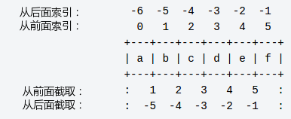

#列表
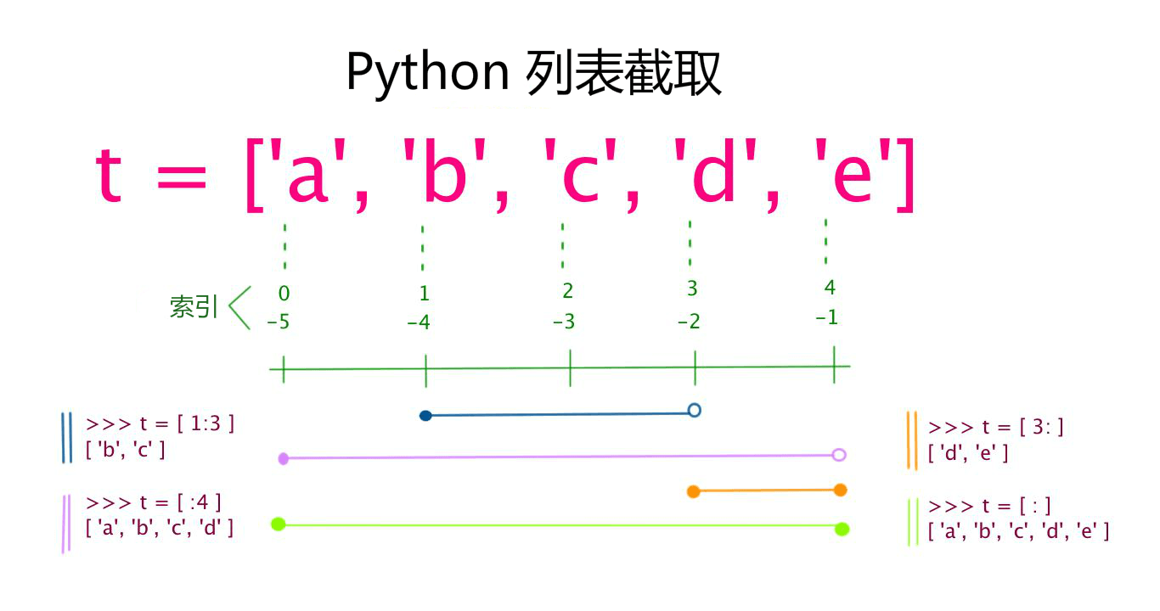

#set

- 控制语句
if condition_1:
statement_block_1
elif condition_2:
statement_block_2
else:
statement_block_3

while <expr>:
<statement(s)>
else:
<additional_statement(s)>

while temp >= 0 :
print(" 输出 "+str(temp))
temp=temp-1

for <variable> in <sequence>:
<statements>
else:
<statements>

for i in range(6):
print(i)

for i in range(5,9) :
print(i)

#0-10 步长是3
for i in range(0, 10, 3) :
print(i)

- 迭代器与生成器
list=[1,2,3,4]
it = iter(list) # 创建迭代器对象
for x in it:
print (x, end=" ")

import sys # 引入 sys 模块
list=[1,2,3,4]
it = iter(list) # 创建迭代器对象
while True: try:
print (next(it))
except StopIteration:
sys.exit()

- 函数
def hello() :
print("Hello World!")
#函数调用
Hello()

- 文件读写
#!/usr/bin/python3
f = open("/tmp/foo.txt", "w") # 打开一个文件
f.write( "Python 是一个非常好的语言。\n是的，的确非常好!!\n" )
f.close() # 关闭打开的文件
#!/usr/bin/python3
f = open("/tmp/foo.txt", "r") # 打开一个文件
str = f.read()
print(str)
f.close() # 关闭打开的文件
f = open("/tmp/foo.txt", "r") # 打开一个文件
str = f.readline()
print(str)
f.close() # 关闭打开的文件

